Důvodová zpráva
Orgánům města jsou předkládány žádosti o uzavření dodatku spolků:

- žádost spolku Akademie FC Baník Ostrava, z.s. o uzavření dodatku č. 1 k Veřejnoprávní smlouvě o poskytnutí účelové dotace z rozpočtu statutárního města Ostravy ev. č. 0292/2023/SP
- žádost spolku Futsal club Ostrava, z.s. o uzavření dodatku č. 1 k Veřejnoprávní smlouvě o poskytnutí účelové dotace z rozpočtu statutárního města Ostravy ev. č. 0305/2023/SP

Ad 1)
Odboru sportu byla doručena žádost spolku Akademie FC Baník Ostrava, z.s. (viz příloha č. 1 předloženého materiálu) o rozšíření účelu použití dotace plynoucí z uzavřené Veřejnoprávní smlouvy o poskytnutí účelové dotace z rozpočtu statutárního města Ostravy ev. č. 0292/2023/SP, a to z důvodu, že do smluv o poskytnutí dotace byla zakomponovaná nová podmínka, díky které došlo ke změně rozpočtu projektu z indikativního na závazný, bez jakékoli možnosti odchýlení. Rozpočet v žádosti spolek tvořil po přečtení dotačního programu, ze kterého tato nová podmínka nevyplývala.

Na základě usnesení ZM č. 0126/ZM2226/4 ze dne 25.01.2023 a uzavřené veřejnoprávní smlouvy byla spolku Akademie FC Baník Ostrava, z.s. poskytnuta účelová dotace ve výši 400 tis. Kč na projekt „BANÍK MLÁDEŽNICKÉ TURNAJE - BANÍK CUP 2023“ (viz příloha č. 2 předloženého materiálu).

Příjemce dotace žádá o rozšíření účelu použití dotace v čl. III Účel dotace, čímž dochází k zařazení nových nákladových položek v celkové požadované výši 25 742 Kč:
- nájem a podnájem sportovišť a nebytových prostor včetně služeb s nájmem a podnájmem spojených vč. movitých věcí, ve výši 13 400 Kč;
- pořadatelská, zdravotní a bezpečnostní a úklidová služba, v případě služby odpovídající charakteru činnosti, která by jinak byla realizovaná formou dohody o práci konané mimo pracovní poměr, je maximální uznatelná částka za hodinu stanovena na 300 Kč, maximálně však do výš 40 tis. Kč na měsíc, ve výši 12 342 Kč.
Oproti tomu dojde v rozpočtu ke snížení níže uvedených nákladových položek (v celkové výši 25 742 Kč), a to takto:
- odměny z dohod (OON – DPP, DPČ vč. zákonných odvodů), služby OSVČ – pořadatelů, rozhodčích, technických a organizačních pracovníků z původních 100 000 Kč na 86 500 Kč;
- tiskové služby z původních 50 000 Kč na 37 758 Kč.

Nově zařazené položky představují standardizované uznatelné nákladové položky rozpočtu, které specifikuje dotační program. Dochází k přesunu částky ve výši 25 742 Kč mezi jednotlivými uznatelnými druhy nákladů.

Přehled změn v rozpočtu vzhledem k původní žádosti a novému požadavku:

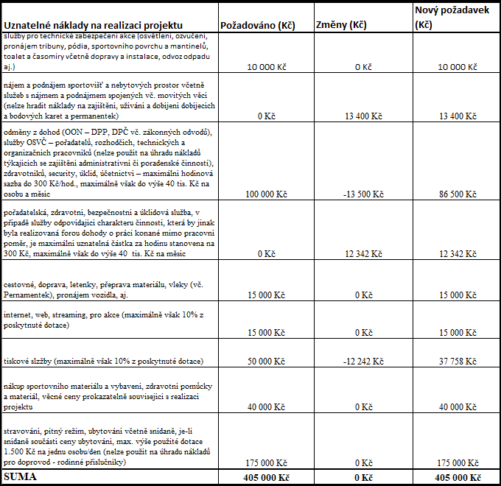

Ad 2)
Odboru sportu byla doručena žádost spolku Futsal club Ostrava, z.s. (příloha č. 4 předloženého materiálu) o prodloužení termínu čerpání poskytnuté dotace, zároveň termínu dosažení účelu a následně také prodloužení termínu předložení závěrečného finančního vypořádání plynoucí z uzavřené Veřejnoprávní smlouvy o poskytnutí účelové dotace z rozpočtu statutárního města Ostravy ev. č. 0305/2023/SP, a to z důvodu změny termínu konání finálového turnaje SFČR žen.
Na základě usnesení ZM č. 0126/ZM2226/4 ze dne 25.01.2023 a uzavřené veřejnoprávní smlouvy byla spolku Futsal club Ostrava, z.s. poskytnuta účelová dotace ve výši 50 tis. Kč na projekt „Finále poháru SFČR žen“ (viz příloha č. 5 předloženého materiálu).

Změna termínu z organizačních důvodů byla oznámena Svazem futsalu České republiky dne 18.07.2023 s tím, že se předmětný turnaj uskuteční v náhradním termínu v prosinci 2023.
V rámci původní smlouvy dojde navrhovaným dodatkem ke:
- změně termínu dosažení účelu dotace do 31.12.2023,
- změně termínu realizace projektu do 31.12.2023, a
- změně termínu předložení závěrečného finančního vypořádání do 31.01.2024.

Ostatní ustanovení předmětné veřejnoprávní smlouvy o poskytnutí dotace se nemění.

Stanovisko komise pro sport

Dne 31.08.2023 projednala komise žádosti spolků a doporučuje:
- Akademie FC Baník Ostrava, z.s. - žádosti vyhovět a uzavřít Dodatek č. 1 ke smlouvě ev. č. 0292/2023/SP, dle přílohy č. 3 předloženého materiálu;
- Futsal club Ostrava, z.s. - žádosti vyhovět a uzavřít Dodatek č. 1 ke smlouvě ev. č. 0305/2023/SP, dle přílohy č. 6 předloženého materiálu.

Stanovisko odboru sportu

Ad 1) žádost spolku Akademie FC Baník Ostrava, z.s.
Rozšíření účelu použití dotace je v souladu s uznatelnými náklady dle Programu na podporu sportovních akcí na území statutárního města Ostravy v roce 2023. Nedochází ke změně výše poskytnuté dotace, ale k rozšíření účelu použití již přidělených prostředků.
Odbor sportu upřesňuje, že nová podmínka nespecifikuje povinnost neodchýlit se od rozpočtu, jak je uvedeno v žádosti, nýbrž povinnost rozpočet v jednotlivých položkách nepřekročit.
Odbor sportu navrhuje orgánům města žádosti vyhovět a doporučit uzavření Dodatku č. 1 ke smlouvě ev. č. 0292/2023/SP, dle přílohy č. 3 předloženého materiálu.

Ad 2) Žádost spolku Futsal club Ostrava, z.s.
Navrhované změny jsou v souladu s Programem na podporu sportovních akcí na území statutárního města Ostravy v roce 2023.
Odbor sportu navrhuje orgánům města žádosti vyhovět a doporučit uzavření Dodatku č. 1 ke smlouvě ev. č. 0305/2023/SP, dle přílohy č. 6 předloženého materiálu.

Stanovisko rady města

Rada města svým usnesením č. 02210/RM2226/40 ze dne 05.09.2023 doporučuje zastupitelstvu města rozhodnout dle předloženého návrhu usnesení a důvodové zprávy.

